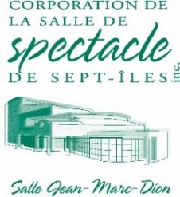
Téléphone : 418-962-0850
546, boulevard Laure info@sallejmd.com
Sept-Îles (Québec) G4R 1X7

Formulaire de demande de commandite

Nom de l’organisme
Adresse postale complète de l’organisme
Nom du solliciteur
Fonction du solliciteur
Numéro de téléphone
Adresse courriel
Nom de l’événement de l’organisme
Lieu de l’événement
Est-ce un événement récurrent ?
Nombre de personnes visées par l’événement
Date de début / Date de fin
Est-ce que l’organisme est membre de la Corporation de la salle de Spectacle ?
Demande approuvée
Détail de la commandite
Valeur de la commandite
Signature direction générale
Date

